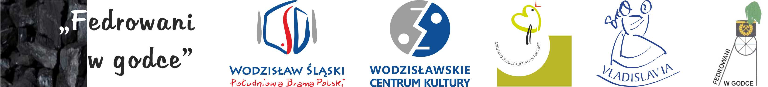

Regulamin konkursu gawędziarskiego
„ VII Fedrowani w godce”
organizowanego przez Stowarzyszenie „Vladislavia”
przy współpracy z Wodzisławskim Centrum Kultury oraz Miejskim Ośrodkiem Kultury z Radlina

Założenia programowe:
„Fedrowani w godce” organizowane jest w formie corocznych konkursów gawędziarsko - poetyckich.
Celem konkursu jest kultywowanie oraz popularyzowanie gwary oraz tradycji śląskich.
Uczestnikami konkursu mogą być uczniowie szkół podstawowych, gimnazjów oraz szkół ponadgimnazjalnych

Kryteria oceny:
§ 1.
Repertuar uczestnika może obejmować:
- gawędy z przekazu ustnego;
- gawędy własnego autorstwa;
- gawędy publikowane.

Tematyka gawęd powinna być związana z życiem śląskiej rodziny. Mile widziane gawędy, które odnosić się będą do pracy w górnictwie i związanych z nią tradycji.

§ 2.
Gawęda może być tekstem wierszowanym. Dla ilustracji i ubarwienia utworu dopuszcza się drobne wstawki poetyckie, powiedzonka, przysłowia oraz przyśpiewki. Możliwe jest także przygrywanie na instrumentach.

§3.
Tekst wygłaszany przez uczestnika musi być wyuczony na pamięć. Nie dopuszcza się czytania z kartek. Teksty własnego autorstwa będą wyżej oceniane.

§ 4.
Uczestnicy oceniani są przez 3-6 osobowe jury.

§ 5.
Wszyscy uczestnicy otrzymują dyplomy za udział. Przyznawane są trzy miejsca w czterech kategoriach wiekowych: szkoły podstawowe klasy I-III, szkoły podstawowe klasy IV-VI, gimnazjum, szkoły ponadgimnazjalne.
Laureatom pierwszych trzech miejsc przyznane zostaną nagrody rzeczowe. Laureaci pierwszych miejsc będą proszeni o występ w czasie gali rozdania nagród, która odbędzie się 10 grudnia w Miejskim Ośrodku Kultury w Radlinie
§ 6.
Kryteria oceny:
- dobór repertuaru;
- autentyczność;
- zachowanie ludowego charakteru;
- czystość gwary;
- poprawna dykcja, interpretacja i gest;
- ogólny wyraz artystyczny;
- strój.

§ 7.
Czas prezentacji powinien mieścić się w przedziale czasowym 3- 5 minut.

UWAGA
1.Warunkiem uczestnictwa w „Fedrowaniu w godce” jest nadesłanie na adres organizatorów karty zgłoszenia. Termin nadsyłania zgłoszeń upływa 22.11.2016r.
2. Przesłuchania konkursowe odbędą się 30 listopada o godz. 9.00 w Wodzisławskim Centrum Kultury. Jako pierwsi zaprezentują się w kolejności: uczniowie szkół podstawowych, gimnazjum i szkół ponadgimnazjalnych.
3. Po zakończeniu przesłuchań zostaną ogłoszone wyniki konkursu. Wyniki będzie można także znaleźć na stronie www.zespolvladislavia.pl, www.wck.wodzislaw.pl lub pod numerem telefonu 791241414
4. Monologi wygłaszane przez uczestników będą rejestrowane, a następnie prezentowane na antenie internetowego radia "Radio Bercik".
5. Laureaci powinni osobiście odebrać nagrody przyznane przez Komisję oceniającą na gali rozdania nagród w dniu 10.12.16r. w Miejskim Ośrodku Kultury w Radlinie. Na uroczystość rozdania nagród laureaci proszeni są o przybycie w strojach regionalnych.
6. Organizator nie wysyła nagród rzeczowych. Nagrody nieodebrane przechodzą na własność Organizatora.

Stowarzyszenie „Vladislavia”
Ul. Na Górze 28
44-341 Skrbeńsko
Tel. Kontaktowy 791241414
E-mail: vladislaviastowarzyszenie@gmail.com
brzozadominika@vp.pl

